 南昌大学实验报告

学生姓名： 丁俊 学号： 8003119100 专业班级： 信息安全193班

实验类型：■验证 □综合 □设计 □创新 实验日期： 2021/1/3 实验成绩：

一、实验项目名称
定时器中断系统实验
二、实验目的
定时器0：运行程序后D11小灯循环点亮1秒，熄灭1秒。
定时器1：静态数码管间隔一秒循环显示0-F。
三、主要仪器设备及耗材
电脑，keli51
四、实验步骤
定时器0：先将单片机上p2.0口接到J12的A端。在编译运行程序之后，将keli51生成的hex文件烧写到单片机中，D11小灯循环点亮1秒，熄灭1秒。
定时器1：先将单片机上JP10接到JP3。在编译运行程序之后，将keli51生成的hex文件烧写到单片机中，静态数码管间隔一秒循环显示0-F。
五、实验数据及处理结果
利用定时器1：
#include "reg52.h"

typedef unsigned int u16;
typedef unsigned char u8;

u8 code smgduan[17]={0x3f,0x06,0x5b,0x4f,0x66,0x6d,0x7d,0x07,
0x7f,0x6f,0x77,0x7c,0x39,0x5e,0x79,0x71};
u8 n=0;
void Timer1Init(){
TMOD|=0X10;

TH1=0XFC;
TL1=0X18;
ET1=1;
EA=1;
TR1=1;
}

{
Timer1Init();
while(1);
}

void Timer1() interrupt 3{
static u16 i;
TH1=0XFC;
TL1=0X18;
i++;
if(i==1000){
i=0;
P0=~smgduan[n++];
if(n==16)n=0;
}
}
定时器0：
#include "reg52.h"

typedef unsigned int u16;
typedef unsigned char u8；

sbit led=P2^0;
void Timer0Init(){
TMOD|=0X01;

TH0=0XFC;
TL0=0X18;
ET0=1;
EA=1;
TR0=1;
}

void main(){
Timer0Init();
while(1);
}

void Timer0() interrupt 1{
static u16 i;
TH0=0XFC;
TL0=0X18;
i++;
if(i==1000){
i=0;
led=~led;
}
}

利用定时器1接线图：
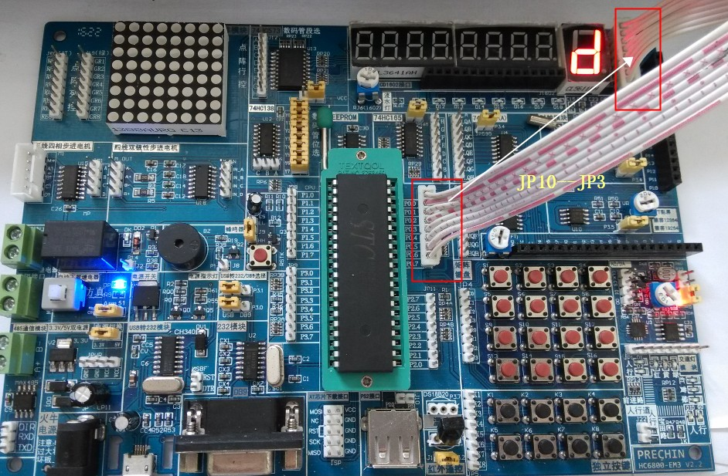
利用定时器0的接线图：

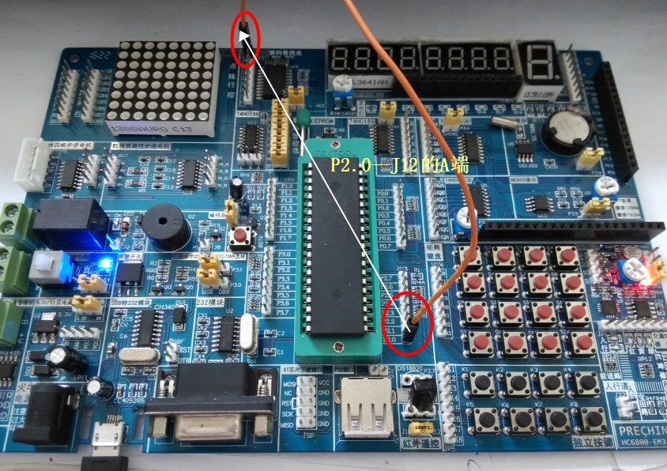
七、思考讨论题或体会或对改进实验的建议
通过此次实验，我知道了静态数码管的显示原理，学会了定时器1、0的使用，熟悉了C语言的编程，对8051单片机有了更加深刻的认识。
八、参考资料
[1] 51单片机应用从零开始，杨欣等 编著，清华大学出版社，2008,1

